

**Projets Tremplin International 2021  
*First Step Project 2021***

**Formulaire de dépôt */ Template for application***

Ce document doit être complété, avant d'être déposé sur la plateforme EVA3.

*This document must be filled out, before being uploaded on the EVA3 platform.*

Pour plus d’information sur les **Projets Tremplin Internationaux** de l'Inserm, [cliquez ici](https://eva3-accueil.inserm.fr/sites/eva/appels-a-projets/irp_first-step/Documents/FirstStep2021_Appel_VF.pdf)

*For more information about Inserm’s First Step Projects, click* [here](https://eva3-accueil.inserm.fr/sites/eva/appels-a-projets/irp_first-step/Documents/FirstStep2021_Call_EN.pdf)

[Le pr](https://eva3-accueil.inserm.fr/sites/eva/appels-a-projets/irp_first-step/Documents/FirstStep2021_Call_EN.pdf)ojet scientifique complet doit être rédigé en anglais et doit comporter les chapitres listés ci-dessous. Afin de maximiser les chances de succès, il est vivement conseillé aux coordinateurs.trices, de consulter [la grille des critères d’évaluation](https://eva3-accueil.inserm.fr/sites/eva/appels-a-projets/irp_first-step/Documents/FirstStep2021_Criteres_Evaluation_VF.pdf).

Veuillez utiliser une mise en page permettant une lecture confortable du document (page A4, Calibri 11 ou équivalent, interligne simple, marges 2 cm ou plus, numérotation des pages).

L'appel Tremplin International, conforme à la politique de l'Inserm en matière d'égalité des chances et de parité, suivra l'ambition et les préconisations du [plan pour l'égalité professionnelle Femmes/Hommes](https://www.inserm.fr/sites/default/files/2021-04/Inserm_PlanEgaliteProFH2123_0121.pdf) et portera une attention particulière à l'équilibre des genres.

*The complete scientific project must be written in English comprised of the chapters listed below. The abstract must be written in both French and English. To improve scores, coordinators are strongly encouraged to read the* [*evaluation criteria table*](https://eva3-accueil.inserm.fr/sites/eva/appels-a-projets/irp_first-step/Documents/FirstStep2021_Criteres_Evaluation_EN.pdf) *used by reviewers.*

*Please use a layout which ensures easy reading of the document (paper size A4, Calibri 11 or equivalent font size, single spacing, margins of 2 cm or more, numbered pages).*

*The First Step call for proposals, in line with Inserm's policy on equal opportunities and parity, will follow the ambition and recommendations of the* [*plan for professional equality*](https://www.inserm.fr/sites/default/files/2021-06/Inserm_PlanEgaliteProFH2123_0521_en.pdf) *between women and men and will pay particular attention to gender balance.*

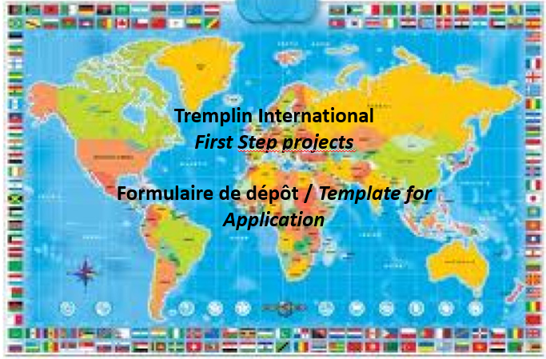

*Pour l'ensemble des sections suivantes, le document ne doit pas dépasser* ***5 pages*** *(hors annexes).*

*The following sections are limited to a total of* ***5 pages******maximum*** *(without appendices).*

**Description du projet scientifique */ Description of the scientific project***

État de l’art du sujet, projet scientifique et intérêt, qualité et originalité du projet, objectifs, et perspectives. Expliquer la relation entre le projet et les sujets de recherche des laboratoires français et étrangers.

*State of the art of the subject, scientific project and significance, quality and originality of the project, objectives, and prospects. Explain the relation between the project and the research themes of the French and foreign laboratories.*

Cliquez ou appuyez ici pour entrer du texte.

**Qualité scientifique des équipes / *Scientific quality of the teams***

Indiquer l'expertise scientifique et les atouts de chaque équipe au regard du projet.

*Describe the scientific expertise and assets of each team with regard to the project.*

Cliquez ou appuyez ici pour entrer du texte.

**Description du plan de travail du projet (activités et planning) / *Description of the activities in the framework of the project and timetable***

Expliquer comment ces activités contribueront à la réalisation des objectifs du projet.

*Explain how these activities will help achieve the objectives of the project.*

Cliquez ou appuyez ici pour entrer du texte.

**Description de l’intérêt et de la valeur ajoutée de la collaboration internationale pour atteindre les objectifs du projet / *Added value of the international collaboration to reach the goal of the project***

Expliquez pourquoi le projet ne pourrait se faire uniquement au niveau national. Décrivez les bénéfices escomptés pour les équipes française(s) et étrangère(s). Décrivez l’équilibre dans les apports de chaque partie.

*Explain why the project couldn’t be carried out at a national level only. Describe the expected benefits for the French and foreign teams. Describe the balance between the contributions of the French and foreign teams.*

Cliquez ou appuyez ici pour entrer du texte.

**Ethique / *Ethics***

Le projet soulève-t-il des questions d’éthique ? Si oui, lesquelles et comment sont-elles résolues ?

*Does the project raise ethical issues? If so, please describe them and how they are dealt with.*

Cliquez ou appuyez ici pour entrer du texte.